再興小學102學年度畢業生校外教學參觀活動 2013.5/22~23
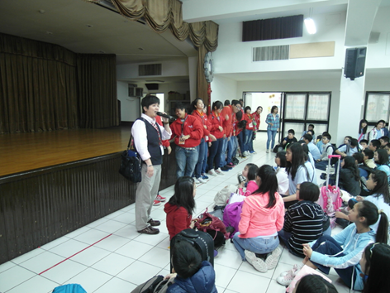  六仁-行前說明 | 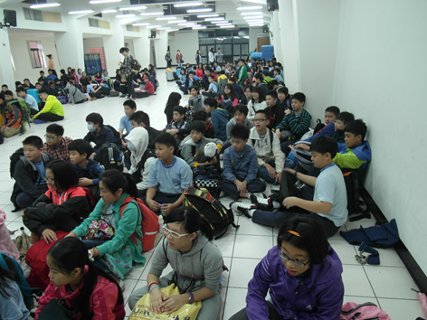  六仁-行前說明-
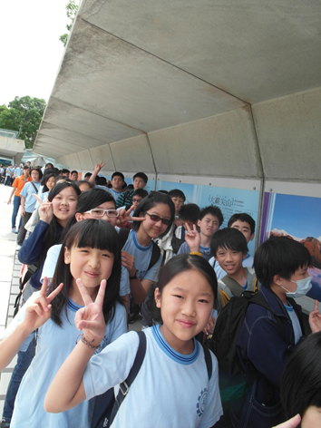  六仁-參觀地震博物館- | 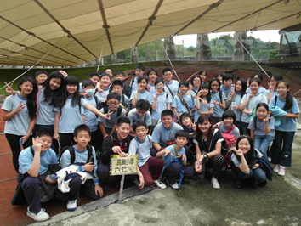  六仁-參觀地震博物館
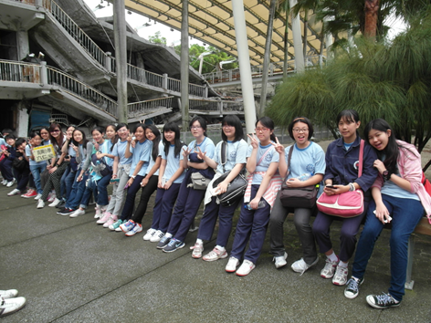  六仁-參觀地震博物館 | 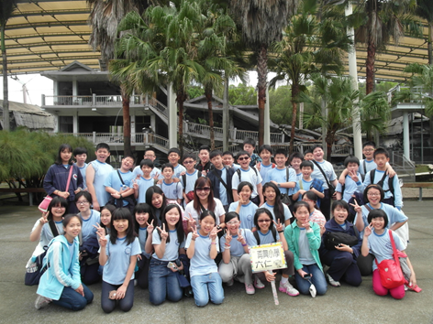  六仁-參觀地震博物館
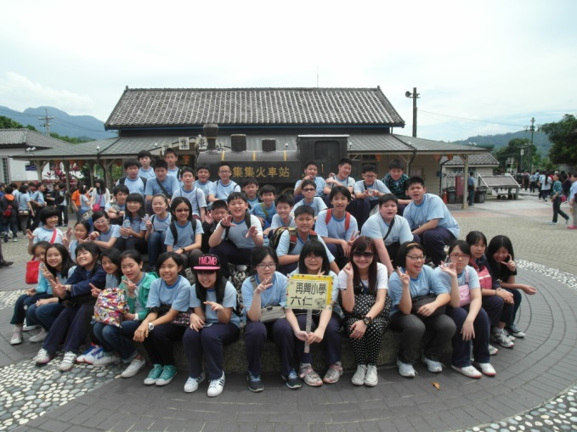  六仁-參觀集集車站 | 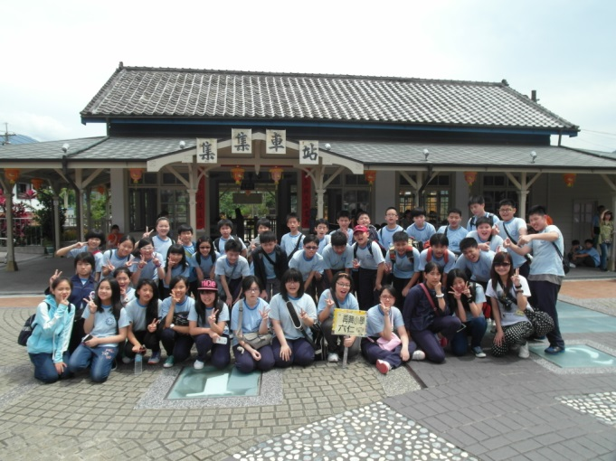  六仁-參觀集集車站

再興小學102學年度畢業生校外教學參觀活動 2013.5/22~23
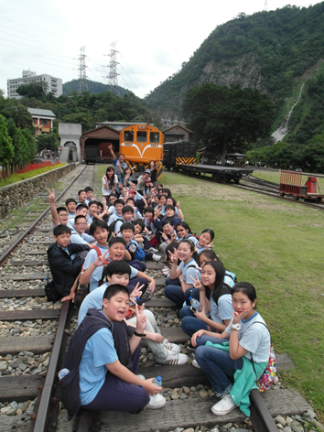  六仁-參觀車埕車站 | 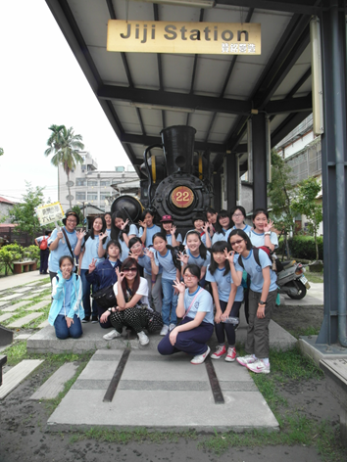  六仁-參觀集集車站
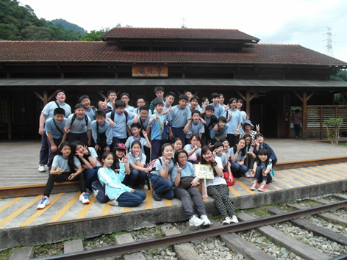  六仁-參觀車埕車站 | 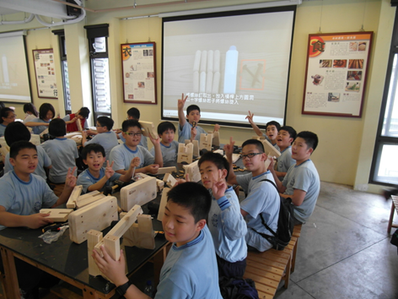  六仁-林班道木工體驗DIY
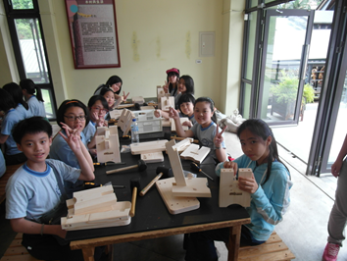  六仁-林班道木工體驗DIY | 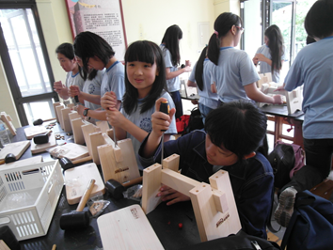  六仁-林班道木工體驗DIY
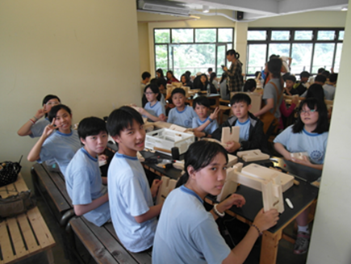  六仁-林班道木工體驗DIY | 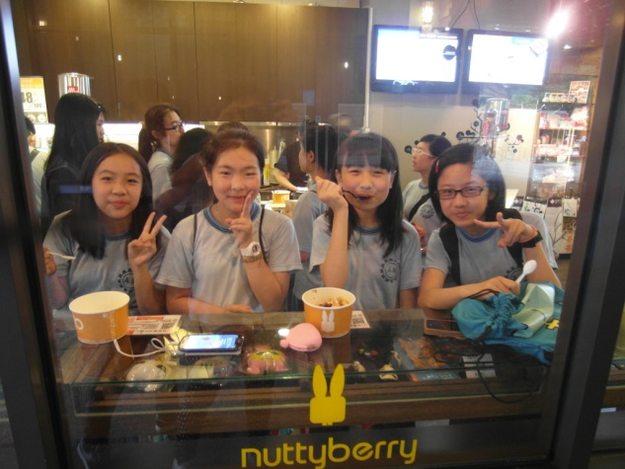  六仁-林班道木工體驗DIY

再興小學102學年度畢業生校外教學參觀活動 2013.5/22~23
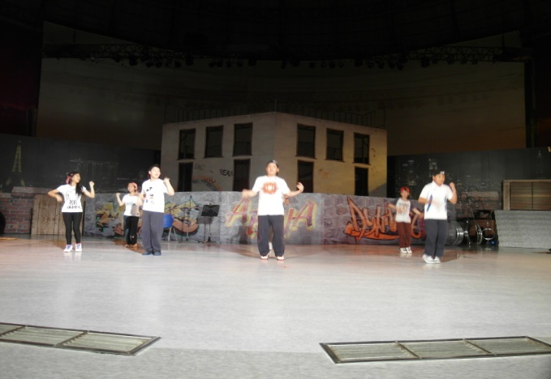  六仁-晚會表演 | 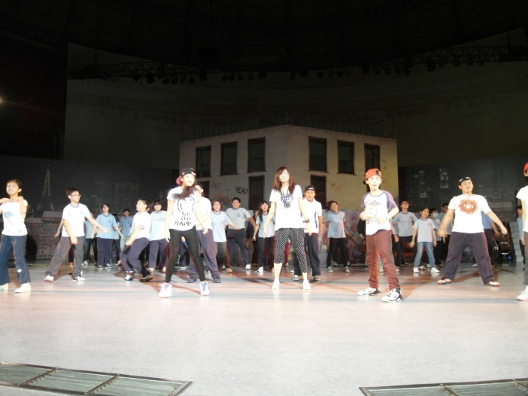  六仁-晚會全班表演
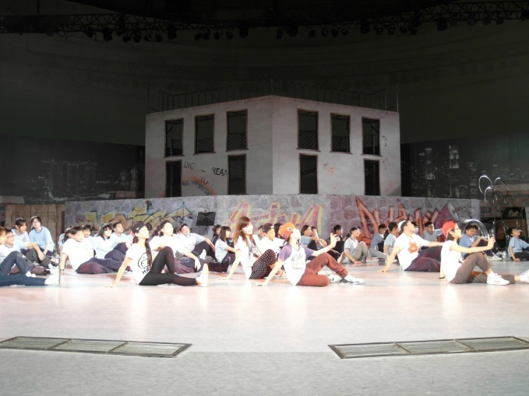  六仁-晚會全班表演 | 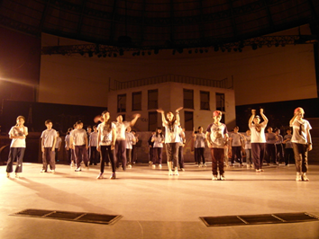  六仁- 晚會全班表演
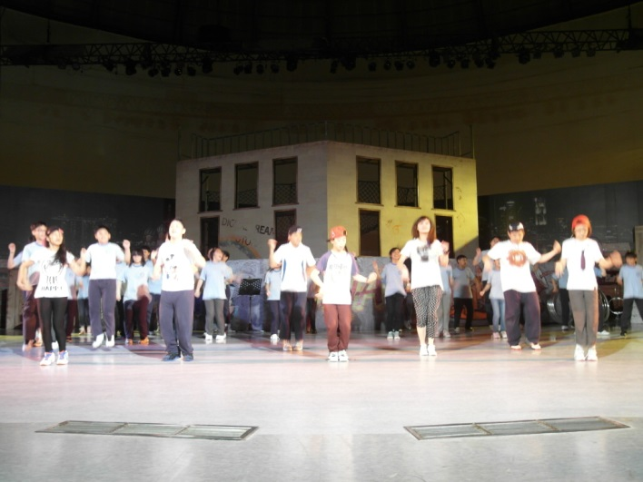  六仁-晚會全班表演 | 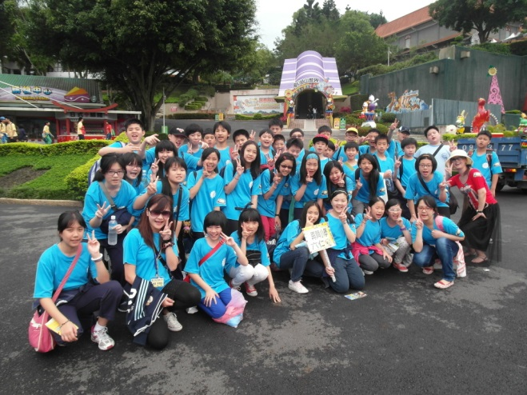  六仁-遊樂園區合影
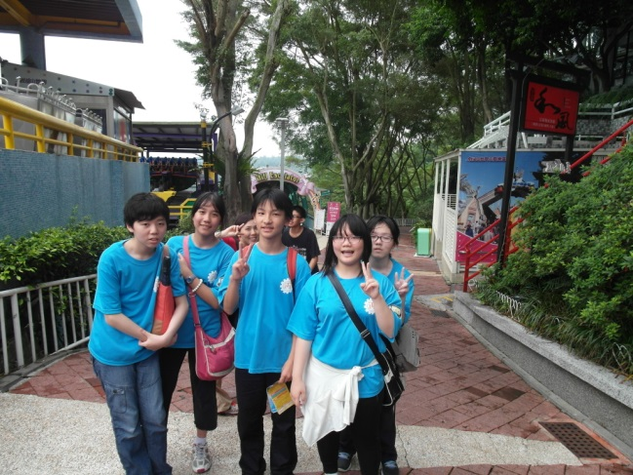  六仁-遊樂園區合影 | 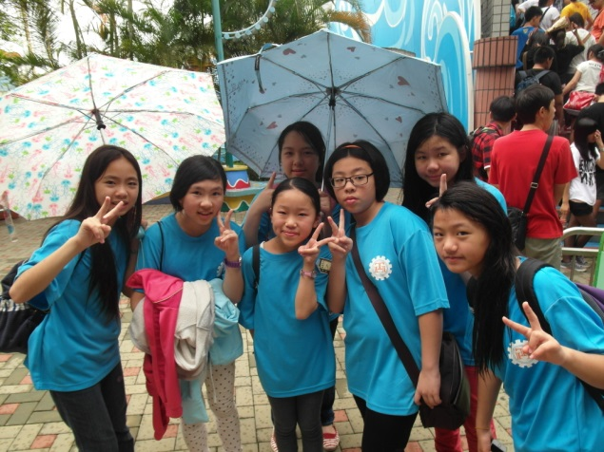  六仁-遊樂園區合影

